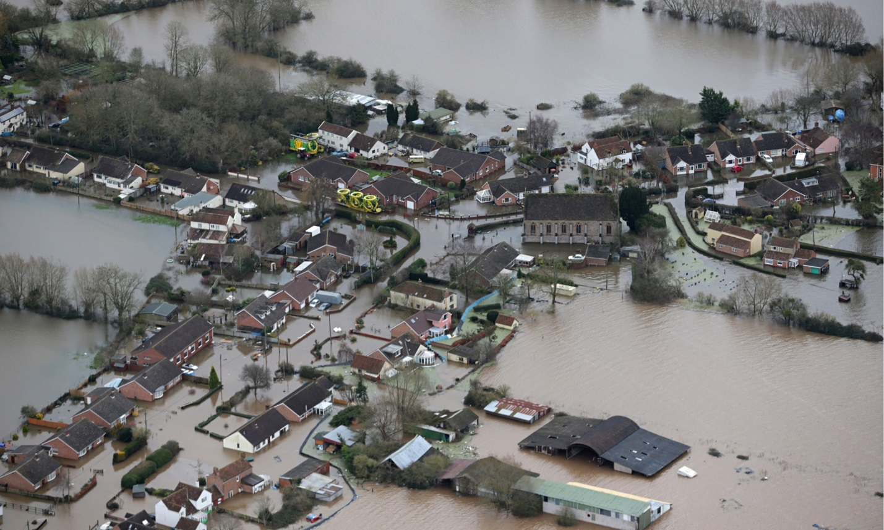

Наводнение - это значительное затопление местности в результате подъёма уровня воды в реках озёрах или море в период снеготаяния затяжных и ливневых дождей при заторах и т.п . К особому типу относятся наводнения, вызываемые ветровым нагоном воды в устья рек . Наводнения приводят к разрушениям мостов, жилищ граждан, различных сооружений, приносят значительный материальный ущерб, а при больших скоростях движения воды ( более 4 м/с) и большой высоте подъема воды (более 2 метров) вызывают гибель людей и животных. Основной причиной разрушения являются воздействия на здания и сооружения ударов массы воды, плывущих с большой скоростью различных обломков плавсредств и т.п. Наводнения могут возникать внезапно и продолжаться от нескольких часов до 2-3 недель

Как подготовиться к наводнению?
Необходимо изучить и запомнить границы возможного затопления, также возвышенные, редко затапливаемые места, расположенные в непосредственной близости от мест проживания, кратчайшие пути к ним. Ознакомьте членов семьи с правилами поведения при организованной и индивидуальной эвакуации, а также при случае внезапного и бурно развивающего наводнения. Запомните места хранения лодок и других плавсредств.
Заранее составьте перечень документов, имущества и медикаментов, вывозимых при эвакуации. Уложите в специальную сумку ценности, необходимые теплые вещи, запас продуктов, воды и медикаменты.

Как действовать во время подтопления?
По сигналу оповещения об угрозе подтопления и об эвакуации безотлагательно, в установленном порядке выходите (выезжайте) из опасной зоны возможного катастрофического затопления в назначенный безопасный район или на возвышенные участки местности, захватив с собою документы, ценности, необходимые вещи и двухсуточный запас непортящихся продуктов питания. В конечном пункте эвакуации зарегистрируйтесь.
Перед уходом из дома выключите электроэнергию и газ, погасите огонь в отопительных печах, закрепите все плавучие предметы, находящиеся вне зданий или разместите их в подсобных помещениях. Если позволяет время, ценные и домашние вещи переместите на верхние этажи или на чердак жилого дома. Закройте окна и двери, при необходимости и наличии времени забейте снаружи досками (щитами) окна и двери первых этажей.
При отсутствии организованной эвакуации, если нет возможности самостоятельной эвакуации, до прибытия помощи или спада воды, находитесь на верхних этажах и крышах зданий или других возвышающихся предметах. При этом постоянно подавайте сигнал бедствия всеми доступными вам средствами в дневное и ночное время.
При подходе спасателей спокойно, без паники и суеты, с соблюдением мер безопасности, переходите в плавательное средство. При этом неукоснительно соблюдайте требования спасателей, не допускайте перегрузки плавсредств. Во время движения не покидайте установленных мест, не садитесь на борта, строго выполняйте требования экипажа.
Самостоятельно выбираться из затопленного района рекомендуется только при наличии таких серьезных причин, как необходимость оказания медицинской помощи пострадавшим, продолжающийся подъем воды, при угрозе затопления верхних этажей (чердака). При этом необходимо иметь надежное плавательное средство и знать направление движения. В ходе самостоятельного выдвижения не прекращайте сигнал бедствия.

Как действовать после подтопления?
Перед тем как войти в здание проверьте, не угрожает ли оно обрушением или падением какого-либо предмета. Проветрите здание (для удаления накопившихся газов). Не включайте электроосвещение, не пользуйтесь источниками открытого огня, не зажигайте спичек до полного проветривания помещения проверки систем газовых предметов. Проверьте электропроводку. Не пользуйтесь ими до тех пор, пока не убедитесь в их исправности с помощью специалистов. Для просушивания помещений откройте все двери и окна, уберите грязь с пола и стен, откачайте воду с подвалов. Не употребляйте пищевые продукты, которые были в контакте с водой. Обратите внимание на источники питьевой воды.
Если тонет человек
Бросьте утопающему плавающий предмет, ободрите его, позовите на помощь. Добираясь до пострадавшего учитывайте течение реки. Если утопающий не контролирует свои действия , подплывите к нему с заду и захватившего за волосы буксируйте его к берегу. И окажите по страдавшему первую медицинскую помощь.

